Astronomický ústav
Akademie věd České republiky, v. v. i.

Dana a Zuzana, skryté kandidátky na sopky pod ledovým příkrovem v okolí jezera Vostok v Antarktidě

Tisková zpráva z 1. 12. 2017

Je možné i v současnosti na Zemi objevit horu? A ne ledajakou, dokonce dominantu v bezprostředním okolí? Vědecký výsledek týmu profesora Jaroslava Klokočníka z Astronomického ústavu AV ČR ukazuje, že to je možné i v dnešní době, kdy je zemský povrch pod bedlivým dohledem kosmických družic, kterým nic neunikne. Přesněji jsou objevy nových hor a pohoří možné právě díky dohledu kosmických družic. Jen ne takových, které pořizují přímé snímky povrchu. Využít se musí jiných měření, konkrétně měření gravitačního pole s patřičným rozlišením, radarově určených výšek povrchu (družicová altimetrie) a výšek pevného povrchu pod ledem určených radarem penetrujícím skrze led na družicích i letadlech.

Základem dnešních studií gravitačního pole Země jsou data pocházející z geodetických umělých družic a z terestrických měření. Výsledkem velmi sofistikovaných měření detailů statického gravitačního pole a následného zpracování těchto dat jsou modely gravitačního pole Země. Mají rozlišení, které je limitováno hustotou pokrytí zemského povrchu průměty oběžných drah měřících družic a hustotou pozemských gravimetrických měření. Moderní modely, jako např. EIGEN-6C4, mají mezní rozlišení 10 km na zemském povrchu.
Z gravimetrických dat jsou tradičně využívány především hodnoty lokálního gravitačního zrychlení. Jaroslav Klokočník z Astronomického ústavu AV ČR a jeho kolegové však mají dobré zkušenosti i s použitím jiných funkcí gravitačního potenciálu (můžeme jim říkat deriváty). Například plný Marussiho tensor (tento tensor obsahuje druhé prostorové derivace gravitačního potenciálu), invariantů gravitačního pole (což je bezrozměrná kombinace složek Marussiho tensoru) a také úhlu směru hlavních napětí. Druhé derivace potenciálu svědčí o detailech přípovrchových struktur a byly již v minulosti použity opakovaně pro průzkum nalezišť nerostných surovin prospektory v lokálním měřítku bez účasti družic. Úhel napětí pak popisuje, jak se gradiometrická měření odchylují od hlavního směru podpovrchových struktur. I tato veličina je kombinací komponent Marussiho tensoru. Doplnili ještě bezrozměrnou veličinu virtuální deformace, která popisuje hlavní směry deformace v důsledku napětí pod povrchem.

Analýzou gravimetrických údajů lze usuzovat na existenci skrytých struktur pod zemí i pod ledem
Některé typy objektů vykazují v derivátech modelu gravitačního pole charakteristické chování. Takovými objekty jsou i projevy vulkanismu, zejména sopky, na něž se skupina odborníků v poslední době soustředila. Sopky se v mapách derivátů projevují především lokalizovanou kladnou tíhovou anomálií, kladnou hodnotou zz-složky Marussiho tensoru, kladnou anomálií ve virtuální deformaci lemovanou příkopem negativní virtuální deformace a specifickými hodnotami invariantů. V horských oblastech mají sopky v derivátech nejsilnější signál v porovnání s okolními horami.
„Tento poznatek je pravděpodobně univerzální v celé Sluneční soustavě,“ říká profesor Jaroslav Klokočník, vedoucí autor studie. „Modely gravitačního pole, pochopitelně s výrazně menším rozlišením než pro Zemi, jsou k dispozici i pro Měsíc, Venuši a planetu Mars. Velké marsovské vulkány v oblasti Tharsis, včetně Olympu Mons, největšího vulkánu ve Sluneční soustavě, se v derivátech chovají stejně jako sopky pozemské.“
Získanou zkušenost hlavně ze známých pozemských sopek využili k hledání sopek pod ledovcovým příkrovem Antarktidy
Na tomto kontinentu je v současnosti známo na tři desítky vulkanických kuželů mimo oblast trvalého zalednění. Lze očekávat, že sopečné kužely se budou nacházet i pod ledem. Vzhledem k lokálním podmínkám pak půjde spíše o projevy výlevného vulkanismu havajského typu.
Pokrytí gravitačními daty není pro Antarktidu optimální. Autoři si tedy vzali na pomoc ještě topografii, jež je produktem družicových a leteckých měření s radarem (ice/ground penetrating radar, GPR). V případě ledu lze proniknout i několikakilometrovou vrstvou. Stejná metodika dovoluje studovat topografii podloží i pod pouštěmi, neboť v případě suchého a čistého písku proniká radar cca 20 m pod jeho povrch. V Antarktidě tak radarová měření pronikají ledem až ke skalnímu nebo vodnímu podloží a jsou k dispozici v podobě nadmořských výšek v modelu Bedmap 2. Kombinace gravitační informace s výškou vytváří model RET14, z něhož autoři vycházeli a jehož mezní rozlišení je jen několik kilometrů na zemském povrchu.
Jaroslav Klokočník a jeho tým se pečlivě soustředili na oblast v okolí známého jezera Vostok
„Z našich analýz vyplývá, že v bezprostředním okolí jezera Vostok se pod ledem nacházejí přinejmenším dva sopečné kužely, jeden s výškou kolem jednoho kilometru, druhý je ještě o dalších čtyři sta metrů vyšší,“ říká Jaroslav Klokočník.
Existenci těchto sopek je nutné potvrdit nezávislými metodami, například průzkumem na místě, což nebude triviální, ale třeba třemi a půl kilometry ledu jezera Vostok se odborníci již provrtali a dostali se k tekuté vodě.

Tým Jaroslava Klokočníka zvolil pro kandidátky na sopky ženská jména. A tak můžeme jen doufat, že v oblasti jezera Vostok se v budoucích mapách objeví pozice dvou „českých“ hor označených jako Dana a Zuzana.

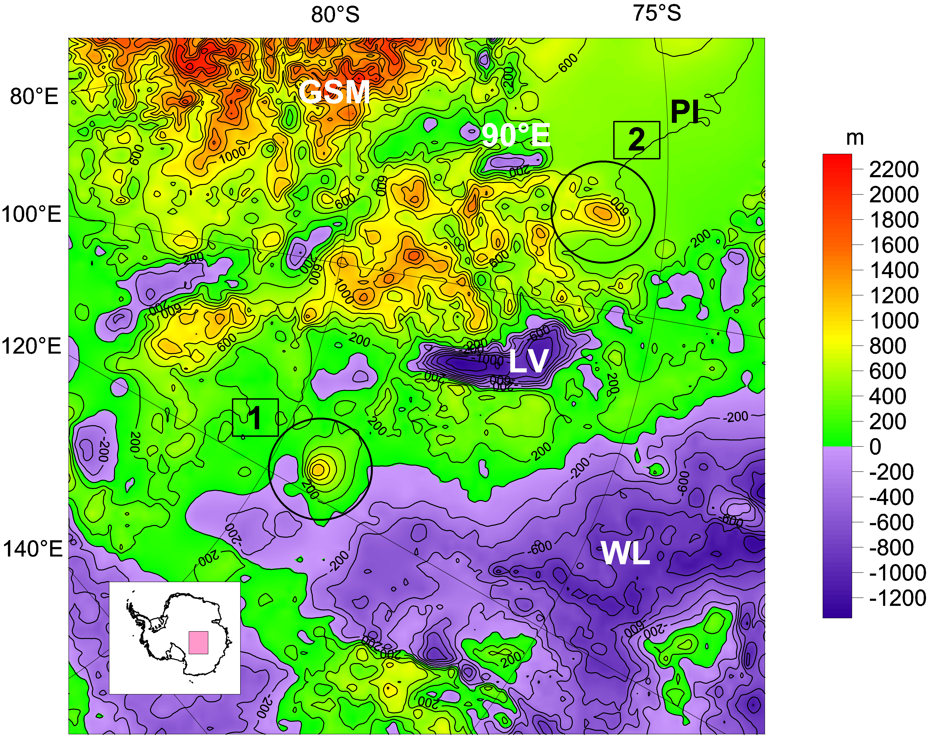

Topografie zájmové oblasti Antarktidy z modelu Bedmap2. Objevené kandidátky na sopky jsou označeny kroužky (1=Dana, 2=Zuzana). Vrstevnice (nadmořské výšky) jsou po 200 metrech (fialová oblast je tedy pod úrovní moře). Mapa má nezvykle západ nahoře. Zkratka LV značí pozici jezera Vostok, od něhož na západ a jihozápad se rozprostírá Gamburcevovo subglaciální pohoří (GSM), srovnatelné s evropskými Alpami. Mezi LV a GSM je oblast jezer, například jezero s podivným názvem „90-stupňů-východ“ (leží na 90 stupních východní zeměpisné délky). Na východ a na sever je pak Wilkesova nížina (WL). Symbol PI označuje tzv. pól ignorance, tedy oblast, v níž jsou data v modelu Bedmap 2 nespolehlivá z důvodu malého pokrytí měřeními.
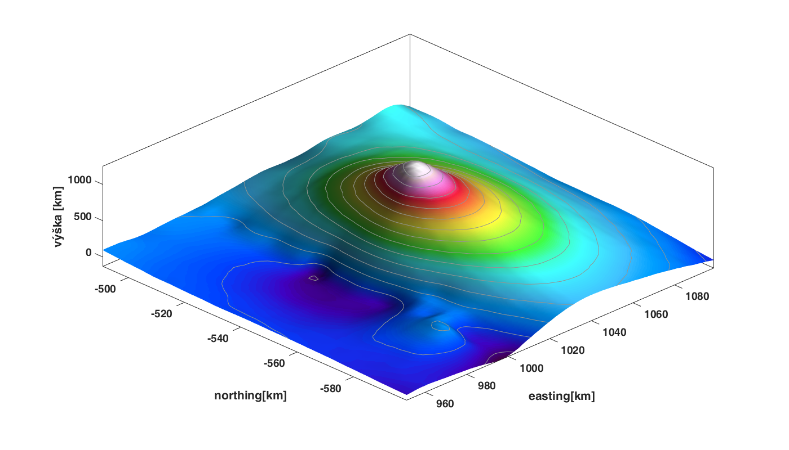
Trojdimenzionální model sopky Dana. Kužel se vypíná do výšky kolem jednoho kilometru
nad úroveň moře.
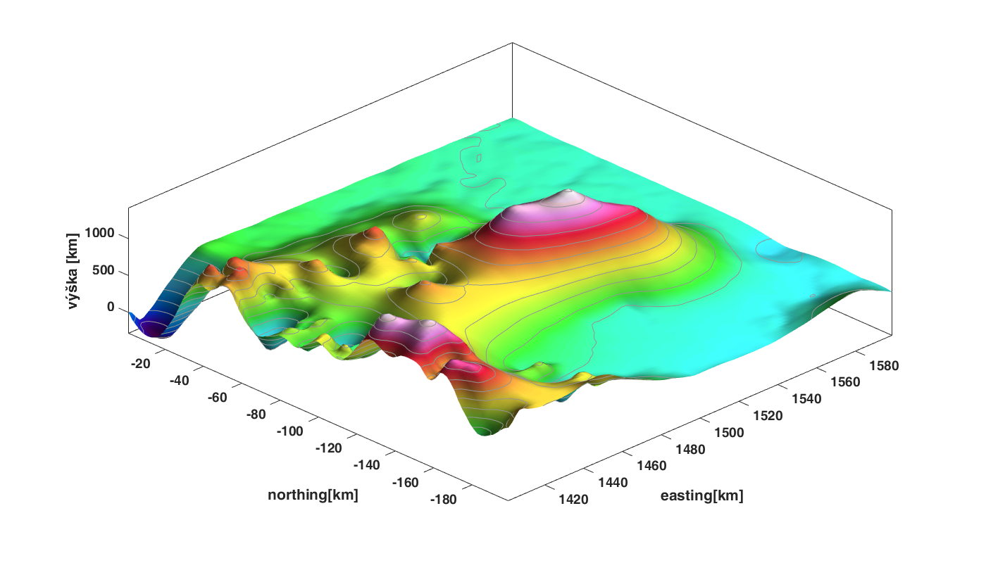
Prostorový pohled na sopku Zuzana. Nadmořská výška dvojkužele přesahuje 1400 m.

Vědecký článek byl právě publikován:
Klokočník J. a kol., Candidates for volcanoes under the ice of Antarctica detected by their gravito-topographic signal, ANNALS OF GEOPHYSICS, 60, 6, S0662, 2017; http://dx.doi.org/10.4401/ag-7427
Tiskovou zprávu vypracoval doc. Michal Švanda na základě materiálů autorů citované práce.
Kontakty:
prof. Ing. Jaroslav Klokočník, DrSc., jaroslav.klokocnik@asu.cas.cz, mobil 721 115 148
emeritní vědecký pracovník Oddělení galaxií a planetárních systémů Astronomického ústavu AV ČR
Mgr. Aleš Bezděk, Ph.D., bezdek@asu.cas.cz
vědecký pracovník Oddělení galaxií a planetárních systémů Astronomického ústavu AV ČR
prof. Ing. Jan Kostelecký, DrSc., kost@fsv.cvut.cz
profesor Vysoké školy báňské, Technické univerzity Ostrava, vědecký pracovník: Výzkumný ústav geodetický, topografický a kartografický, Zdiby.

Ing. Ivan Pešek, CSc., pesek@fsv.cvut.cz

